INDICAÇÃO nº

Assunto: Solicitação de desobstrução de esgoto.

Senhor Presidente,

Considerando as condições inadequadas em que se encontra a rua Alceu Amoroso Lima, localizada no Bairro São Conrado, CEP 49037-020, em razão da obstrução do sistema de esgotamento sanitário, que demanda a realização urgente de serviços de manutenção;
Considerando que a referida situação vem causando transtornos aos moradores e transeuntes, afetando diretamente o bem-estar, a saúde pública e a segurança da população local;
Considerando, ainda, que é competência do Poder Legislativo Municipal fiscalizar, indicar e propor medidas que visem à melhoria da qualidade de vida da sociedade;
Indico à Mesa, na forma regimental e após ouvir o Plenário, que seja encaminhada a presente solicitação ao Senhor Fernando Vieira, Diretor-Presidente da Iguá Saneamento, para que sejam adotadas as providências necessárias à regularização do sistema de esgotamento sanitário da localidade mencionada, solucionando o problema ora apresentado.

Palácio Graccho Cardoso, Aracaju, 21 de janeiro de 2026.

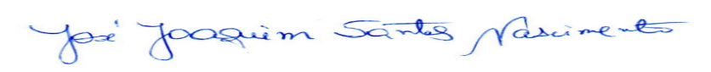
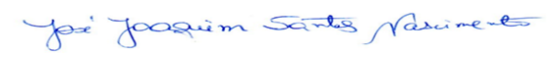
JOAQUIM DA JANELINHA
Vereador

